
总体概况:根据现有数据，我们发现有144个新增项目正在推进中，这是个相当可观的数字，显示出我们团队的活跃度和创新能力。然而，值得注意的是，有13个项目出现了拖期情况，这可能需要我们进一步关注和管理，以确保项目按时完成。整体而言，项目组合呈现出积极的发展态势，但同时也提示我们需要在项目管理和时间控制上更加细致和严谨。型号研制项目、涉火项目、重点跟踪项目以及项目状态的具体分布数据暂时缺失，获取这些信息将有助于我们更全面地了解项目状态和优化资源配置。项目来源情况哎呀，看起来我们这里没有项目来源的数据可以总结呢！要是有数据的话，我一定能给你整得明明白白的。不过现在嘛，咱们就先这样，有新数据了再来说哈！责任单位任务承担情况根据统计数据，军委机关承担了最多任务，共计39项，显示出其在任务分配中的核心地位。各兵种及其他、集团公司、其他军工集团分别承担了18项任务，显示了他们在任务承担上的均衡分布。国家部委和地方科研院所及高校均承担了17项任务，地方企事业单位承担了14项任务，体现了国家在任务分配上的广泛参与和平衡考虑。合计共有144项任务被分配。项目经费执行情况根据数据库数据，我们对项目经费执行情况进行了总结。军委机关的经费执行最高，达到了121116元，其次是各兵种及其他，执行了6070元。国家部委、集团公司、其他军工集团、地方科研院所和高校、地方企事业单位的经费执行分别为6400元、10050元、12690元、6710元和4620元。总计，项目经费执行情况为167656元。
项目来源情况柱状图
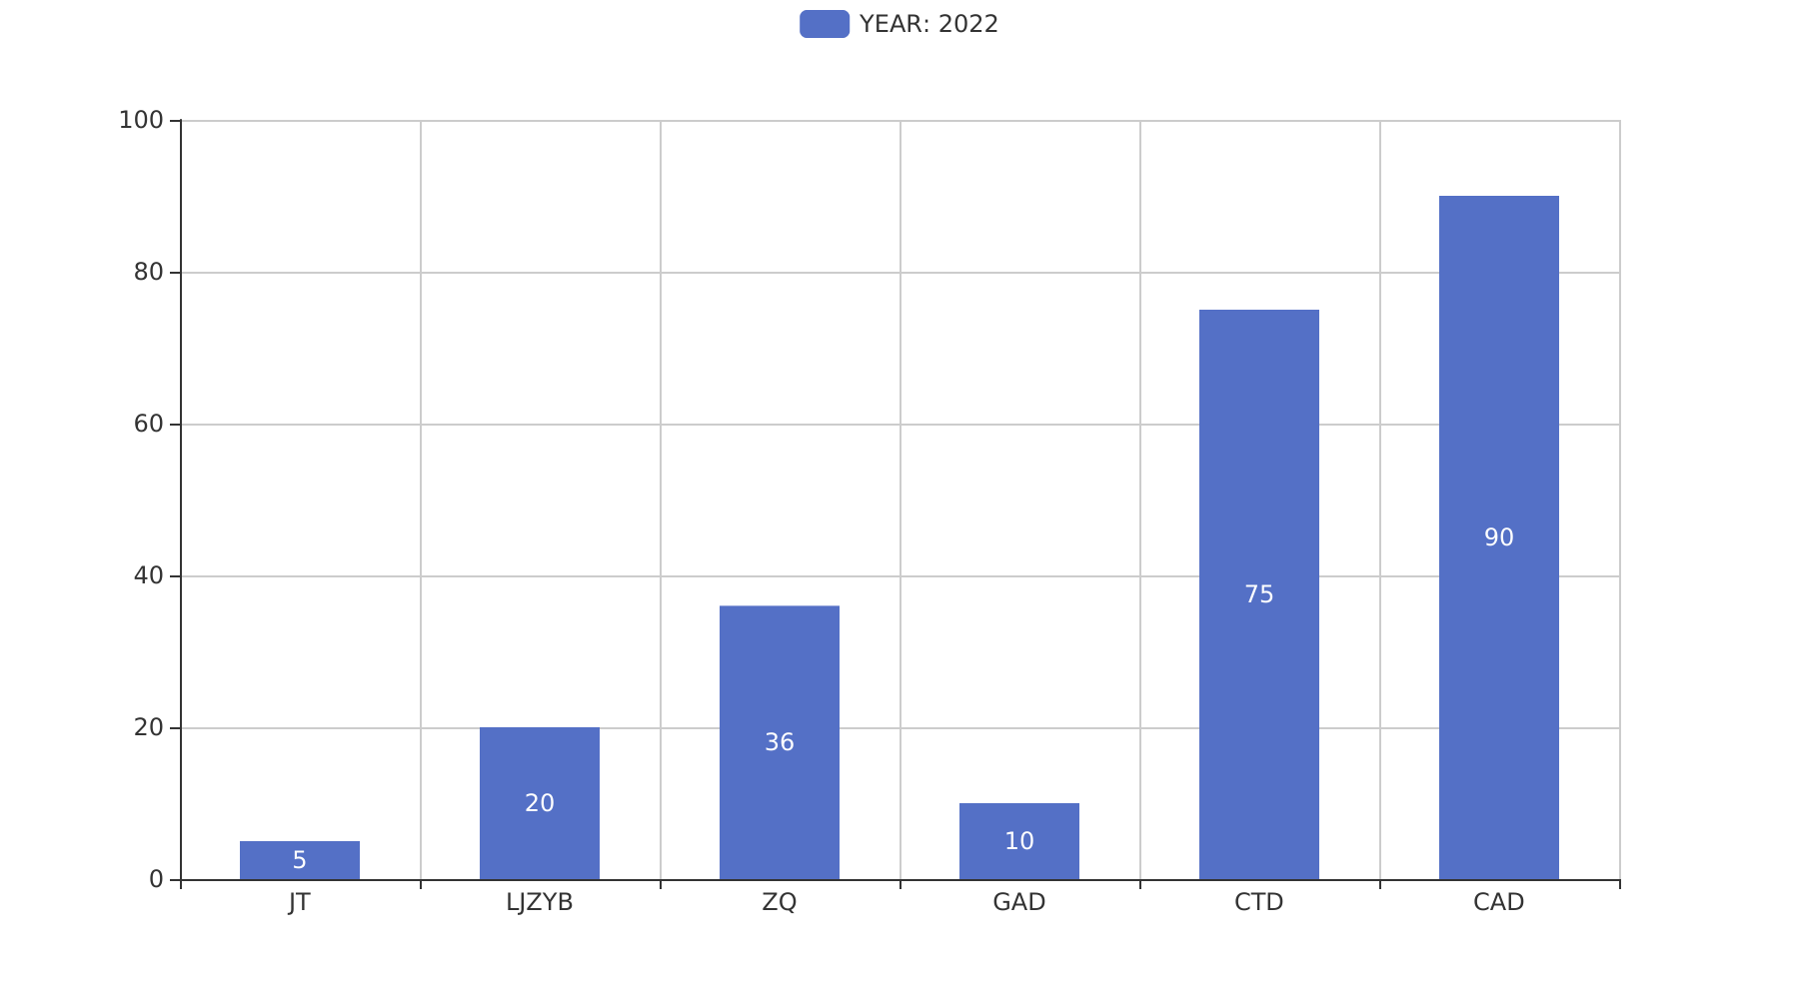
项目来源情况柱状图


